**Первый этап: Определение ситуации.**

**Данные старт-апа.**

Название: BookSwap

Цель: Сделать чтение доступным и удобным для студентов и молодежи, а также способствовать обмену книгами и развитию чтения.

Основная идея: Разработка веб-платформы, на которой пользователи могут добавлять свои книги в онлайн-библиотеку, просматривать книги других пользователей, общаться и обмениваться книгами.

Ожидаемый эффект: Увеличение читательской активности, обогащение личной библиотеки, обмен литературными впечатлениями.

*Вам нужно определить какие 3 этапа разработки старт-апов вы будете рассматривать:*

• найти идею старт-апа, исследовать рынок (определить существует ли такой продукт уже на рынке и т.д.);

• сформировать команду;

• заполнить шаблон бизнес-модели;

**• создать прототип (минимальный жизнеспособный продукт, MVP);**

• сформулировать гипотезы о целевой аудитории и рынке;

• проверить наличие рыночного спроса;

• попробовать привлечь финансирование;

• в случае привлечения финансирования создать юридическое лицо;

• доработать прототип продукта;

**• подтвердить работоспособность продукта;**

• подтвердить работоспособность и эффективность бизнес-модели;

• подтвердить масштабируемость бизнес-модели;

**• выход на рынок.**

! Выбранные этапы выделить жирным шрифтом.

**Второй этап – Идентификация рисков**

| *Создание прототипа (MVP)* | |
| --- | --- |
| **Риски** | **Последствия** |
| Недостаточная функциональность или некорректная работа MVP. | Потеря интереса и доверия пользователей, что может привести к отказу от использования платформы. |
| Проблемы с защитой данных пользователей при обмене книгами. | Возможные нарушения конфиденциальности, что увеличит риск юридических проблем и потери пользователей. |
| Недостаточное тестирование интерфейса пользователя. | Плохой пользовательский опыт может снизить удовлетворенность пользователей и их вовлеченность. |
| *Подтверждение работоспособности продукта* | |
| Ошибки в программном обеспечении могут не быть обнаружены до запуска. | Повышенные операционные риски и затраты на исправление ошибок после запуска. |
| Недостаточное количество пользователей для тестирования полномасштабной работоспособности. | Невозможность полноценного тестирования и оптимизации системы, что может привести к сбоям при масштабировании. |
| Недооценка требований к инфраструктуре при увеличении нагрузки. | Проблемы с производительностью и доступностью сервиса при росте числа пользователей. |
| *Выход на рынок* | |
| Низкая рыночная конкурентоспособность и привлекательность продукта. | Неудача в привлечении достаточного числа пользователей, необходимого для устойчивого развития. |
| Законодательные и нормативные барьеры, связанные с обменом книгами. | Ограничения или запрет на некоторые аспекты деятельности, что может привести к необходимости изменения бизнес-модели. |
| Высокая зависимость от трендов и изменений в культурных предпочтениях молодежи. | Снижение интереса к платформе, если чтение станет менее популярным или изменится формат потребления контента. |

*\*Риски определять на основе вашей ситуации и классификации рисков (из презентации)*

**Третий этап – Анализ рисков**

Задается каждый раз «Почему это случилось?» для того, чтобы найти все потенциальные источники данного риска.

| Проблема (последствие) | Почему | Почему | Почему | Почему | Почему |
| --- | --- | --- | --- | --- | --- |
| 1. | Разработчики не учли все пользовательские требования. | Недостаточное взаимодействие с потенциальными пользователями при сборе требований. | Отсутствие установленных процессов обратной связи с рынком. | Ограниченный бюджет на маркетинговые исследования и предварительные тесты. | Недостаточное финансирование проекта. |
| 2. | Неэффективная реализация системы безопасности. | Недостаточно квалифицированные специалисты по безопасности в команде. | Ограниченный выбор при найме из-за бюджетных ограничений. | Стартап находится на ранней стадии и имеет ограниченные ресурсы. | Недооценка значимости безопасности данных на этапе планирования бюджета. |
| 3. | Дизайн интерфейса не соответствует ожиданиям пользователей. | Отсутствие профессионального UX/UI дизайнера в команде. | Ограниченные финансовые ресурсы для найма квалифицированных специалистов. | Неправильное распределение начального капитала. | Недостаточное понимание значимости качественного дизайна для успеха продукта. |
| 4. | Недостаточное тестирование программного обеспечения. | Не хватает времени или ресурсов на полноценное тестирование. | Сроки запуска проекта были слишком амбициозны. | Желание руководства быстро вывести продукт на рынок. | Давление инвесторов и необходимость демонстрации прогресса. |
| 5. | Неэффективная маркетинговая кампания. | Недостаточно опыта или знаний в области маркетинга в команде. | Ограниченный бюджет на маркетинг и найм специалистов. | Неверная оценка важности маркетинга для запуска нового продукта. | Недооценка сложности привлечения пользователей в условиях конкуренции. |
| 6. | Отсутствие опыта в масштабировании и управлении высоконагруженными системами. | Найм недостаточно квалифицированных IT-специалистов. | Ограниченный бюджет на заработные платы квалифицированным специалистам. | Недооценка значимости качественной технической инфраструктуры на начальных этапах. | Ошибка в стратегии бюджетирования и планирования проекта. |
| 7. | Продукт не предлагает уникальных или значимо лучших характеристик по сравнению с конкурентами. | Недостаточный анализ конкурентов и рыночных трендов. | Отсутствие специалистов по маркетингу и анализу рынка в команде. | Ограниченные ресурсы на этапе исследования и разработки. | Первоначальное сосредоточение на технологической разработке в ущерб бизнес-анализу. |
| 8. | Недостаточное исследование законодательства перед началом проекта. | Отсутствие юридической экспертизы внутри команды. | Ограниченный бюджет на юридические услуги. | Предположение, что бизнес-модель не требует глубокого юридического анализа. | Ошибка в стратегическом планировании и управлении рисками. |
| 9. | Продукт сильно ориентирован на текущие культурные тренды. | Недостаточное понимание долгосрочных трендов и предпочтений целевой аудитории. | Отсутствие комплексных маркетинговых исследований. | Ограниченный бюджет и ресурсы для глубоких социологических исследований. | Недооценка важности адаптации продукта к изменениям в обществе и культуре. |

Пример:

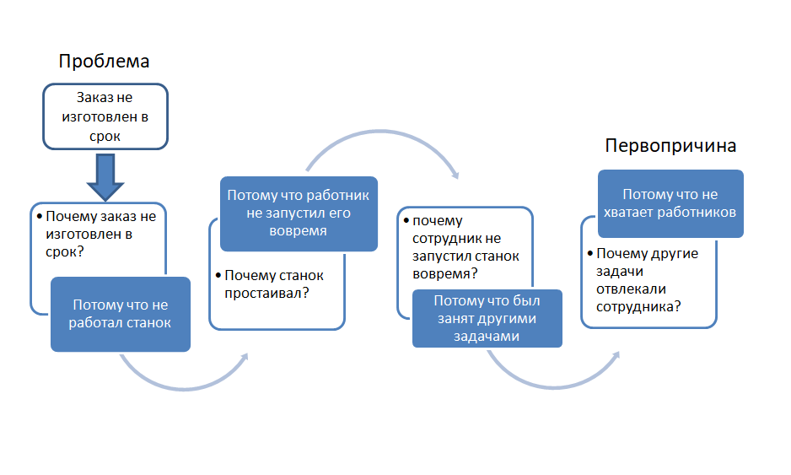

**Четвертый этап – Оценка рисков**

**1 шаг: Определить уровень значимости рисков**

Уровень значимости рисков находится по формуле:

**Р=Ст*Ч**

где Р – уровень риска;

Ст – степень тяжести риска (величина воздействия);

Ч – частота возникновения риска (вероятность возникновения).

| **Номер риска** | **Риски** | **Последствия** | **Вероятность возникновения** | **Величина воздействия** | **Уровень риска** |
| --- | --- | --- | --- | --- | --- |
| 1 | Недостаточная функциональность MVP | Потеря интереса и доверия пользователей | 0.9 | 4 | 3.6 |
| 2 | Проблемы с защитой данных | Юридические проблемы и потеря пользователей | 0.7 | 5 | 3.5 |
| 3 | Плохой пользовательский опыт | Снижение удовлетворенности и вовлеченности | 0.7 | 4 | 2.8 |
| 4 | Ошибки в ПО | Повышенные операционные риски и затраты | 0.5 | 4 | 2.0 |
| 5 | Недостаточно пользователей для тестирования | Невозможность полноценного тестирования | 0.5 | 3 | 1.5 |
| 6 | Недооценка инфраструктурных требований | Проблемы с производительностью и доступностью сервиса | 0.3 | 5 | 1.5 |
| 7 | Низкая рыночная конкурентоспособность | Неудача в привлечении пользователей | 0.7 | 5 | 3.5 |
| 8 | Законодательные барьеры | Необходимость изменения бизнес-модели | 0.5 | 5 | 2.5 |
| 9 | Зависимость от культурных трендов | Снижение интереса к платформе | 0.7 | 3 | 2.1 |

*\*все риски и последствия копировать из предыдущей таблицы*

Шкала определения вероятности возникновения

| Характеристика вероятности возникновения риска | Значение |
| --- | --- |
| Достаточно регулярный | 0,9 |
| Время от времени | 0,7 |
| Редко случается | 0,5 |
| Невероятный | 0,3 |
| Очень невероятный | 0,1 |

Шкала определения величины воздействия

| Характеристика величины воздействия риска | Значение |
| --- | --- |
| Очень слабый | 1 |
| Слабый | 2 |
| Средний | 3 |
| Значительный | 4 |
| Весьма значительный | 5 |

**2 шаг: Ранжирование рисков**

**Матрица последствий и вероятностей**

| Риски по величине вероятности возникновения | Риски по величине воздействия | | | | |
| --- | --- | --- | --- | --- | --- |
| Очень слабый | Слабый | Средний | Значительный | Весьма значительный |
| Достаточно регулярный |  |  |  | 1 |  |
| Время от времени |  |  | 9 | 3 | 2,7 |
| Редко случается |  |  | 5 | 4 | 8 |
| Невероятный |  |  |  |  | 6 |
| Очень невероятный |  |  |  |  |  |

*\*В клетки матрицы вставить номер риска (из таблицы первая колонка)*

**3 шаг: Заполнение реестра рисков**

| **Риски** | **Последствия** | **Уровень риска** | **Зона риска** |
| --- | --- | --- | --- |
| Недостаточная функциональность MVP | Потеря интереса и доверия пользователей | 3.6 | Красная |
| Проблемы с защитой данных | Юридические проблемы и потеря пользователей | 3.5 | Красная |
| Плохой пользовательский опыт | Снижение удовлетворенности и вовлеченности | 2.8 | Желтая |
| Ошибки в ПО | Повышенные операционные риски и затраты | 2.0 | Зеленая |
| Недостаточно пользователей для тестирования | Невозможность полноценного тестирования | 1.5 | Зеленая |
| Недооценка инфраструктурных требований | Проблемы с производительностью и доступностью сервиса | 1.5 | Зеленая |
| Низкая рыночная конкурентоспособность | Неудача в привлечении пользователей | 3.5 | Красная |
| Законодательные барьеры | Необходимость изменения бизнес-модели | 2.5 | Желтая |
| Зависимость от культурных трендов | Снижение интереса к платформе | 2.1 | Зеленая |

**Пятый этап – Обработка рисков**

Классификация видов обработки рисков:

– избежание риска посредством решения не продолжать деятельность, в результате которой возникает риск;

– устранение источника риска;

– изменение вероятности или последствий реализации риска;

– осознанное удержание риска путем принятия обоснованного решения;

– передача процесса на аутсорсинг.

*\*Определить для каждого риска вид обработки и разработать мероприятия по реагированию на риск (воздействия на риск)*

| **Риски** | **Последствия** | **Вид обработки риска** | **Мероприятия воздействия на риск** |
| --- | --- | --- | --- |
| Недостаточная функциональность MVP | Потеря интереса и доверия пользователей | Устранение источника риска | Тестирование MVP с фокус-группами; улучшение функциональности |
| Проблемы с защитой данных | Юридические проблемы и потеря пользователей | Изменение вероятности | Внедрение расширенных мер безопасности; обучение сотрудников |
| Плохой пользовательский опыт | Снижение удовлетворенности и вовлеченности | Изменение последствий | Пересмотр UX/UI дизайна; а/б тестирование новых интерфейсов |
| Ошибки в ПО | Повышенные операционные риски и затраты | Устранение источника риска | Внедрение системы автоматизированного тестирования ПО |
| Недостаточно пользователей для тестирования | Невозможность полноценного тестирования | Изменение вероятности | Проведение промо-акций для привлечения пользователей |
| Недооценка инфраструктурных требований | Проблемы с производительностью и доступностью сервиса | Осознанное удержание | Планирование расширения инфраструктуры в соответствии с ростом |
| Низкая рыночная конкурентоспособность | Неудача в привлечении пользователей | Изменение вероятности | Анализ рынка и конкурентов; адаптация маркетинговой стратегии |
| Законодательные барьеры | Необходимость изменения бизнес-модели | Передача на аутсорсинг | Консультации с юристами; получение лицензий |
| Зависимость от культурных трендов | Снижение интереса к платформе | Изменение последствий | Регулярный мониторинг трендов; гибкость бизнес-модели |